PHIẾU HỌC TẬP CHỦ ĐỘNG (PHT) - C# CĂN BẢN
Môn học: FIT4016: Thiết kế, Lập trình Back-End

Học phần: C# Căn Bản (Chương 1)

PHIẾU HỌC TẬP C# [01] - C# LÀ GÌ? CÁC KHÁI NIỆM CỐT LÕI
Họ và tên: Nguyễn Minh Đức

Lớp: CNTT18-01

Video đã xem (Link):

Kiến thức cốt lõi (Tóm tắt bằng lời của bạn)
Sau khi xem video, hãy trả lời các câu hỏi sau:

C# là gì?
    - C# là viết tắt của: C Sharp (khai báo)

    - C# được phát triển bởi: Microsoft.

    - C# chạy trên nền tảng: .NET Framework / .NET Core

    - Vai trò của C# trong lập trình back-end là gì?

Đóng vai trò cốt lõi trong việc phát triển nhiều loại ứng dụng trên hệ sinh thái .NET và đa nền tảng, từ ứng dụng desktop Windows (WPF, WinForms), web (ASP.NET), di động (Xamarin), dịch vụ đám mây, đến phát triển game với Unity Engine, mang lại hiệu suất cao, bảo mật và tốc độ phát triển nhanh chóng nhờ cộng đồng hỗ trợ lớn và các công cụ hỗ trợ mạnh mẽ như Visual Studio.

So sánh C# với các ngôn ngữ khác
Hãy điền vào bảng so sánh sau:

Ngôn ngữ | Nền tảng | Lĩnh vực sử dụng | Ưu điểm
C# | .NET | Phát triển ứng dụng Desktop, Game (Unity) | Hỗ trợ tốt cho Windows, đa nền tảng, mạnh mẽ

Ngôn ngữ | Nền tảng | Lĩnh vực sử dụng | Ưu điểm
PHP | Web Server | Web back-end | Dễ học, cộng đồng lớn, phát triển Web nhanh
Java | JVM | Phát triển ứng dụng di động (Android), Enterprise, Web | Đa nền tảng, bảo mật cao, hiệu suất tốt, hướng đối tượng mạnh mẽ
Python | (Tự điền) | AI, Data Science | Cú pháp rõ ràng, dễ đọc, thư viện phong phú, đa năng

Vai trò của C# trong mô hình Client-Server
Hãy điền vào sơ đồ sau:

Client (Trình duyệt)

↓ (HTTP Request)

[Web Server chạy ngôn ngữ: ]

↓ (HTTP Response: HTML/JSON) Client nhận dữ liệu hiển thị
Câu hỏi: Tại sao C# lại được sử dụng cho phần server-side thay vì client-side?

- Trình duyệt không chạy được C#, chỉ chạy JavaScript → C# không phù hợp cho client-side web.
- Server cần bảo mật, còn client-side để lộ mã nguồn → C# bảo vệ logic tốt hơn.
- .NET tối ưu cho hiệu năng server, xử lý tính toán, kết nối database, API.
- Truyền thống kiến trúc web: backend = C#, frontend = JavaScript.

Ví dụ thực hành (Chuẩn bị môi trường)
Kịch bản: Bạn sẽ cài đặt môi trường C# và chạy chương trình "Hello World" đầu tiên.

Các bước chuẩn bị
// TODO 1: Cài đặt Visual Studio Community (hoặc Visual Studio Code + .NET SDK)

    - Tải từ: https://visualstudio.microsoft.com/vs/community/
    - Hoặc dùng: https://code.visualstudio.com/ + https://dotnet.microsoft.com/download

// TODO 2: Tạo project C# console mới Nếu dùng Visual Studio:
File → New → Project → Console App (.NET) → Đặt tên: HelloWorldCSharp

Nếu dùng Terminal (VS Code):

dotnet new console -n HelloWorldCSharp cd HelloWorldCSharp
// TODO 3: Mở file Program.cs vừa được tạo

Viết chương trình đầu tiên
Code mẫu (Starter Code):

// TODO 1: Khai báo namespace using System;
// TODO 2: Khai báo class class Program
{

// TODO 3: Khai báo Main method (điểm khởi đầu của chương trình) static void Main()
{

// TODO 4: In ra một thông điệp Console.WriteLine("Chào mừng đến với C#!");

// TODO 5: Khai báo 3 biến và hiển thị chúng string ten = "Nguyễn Văn A"; // Chuỗi ký tự int tuoi = 20; // Số nguyên
double diem = 8.5; // Số thực

Console.WriteLine("Tên: " + ten); Console.WriteLine("Tuổi: " + tuoi); Console.WriteLine("Điểm: " + diem);

// TODO 6: Sử dụng string interpolation (cách hiện đại) Console.WriteLine($"Thông tin: {ten}, tuổi {tuoi}, điểm {diem}");
}

}

// TODO: Chạy chương trình Trong Visual Studio:
Nhấn F5 hoặc Ctrl + F5 Trong Terminal:
dotnet run

Yêu cầu Bằng chứng (Proof of Work)
- Ảnh chụp màn hình Kết quả:

Chụp ảnh màn hình console hiển thị output sau khi chạy chương trình.

(Dán ảnh chụp màn hình của bạn vào đây)
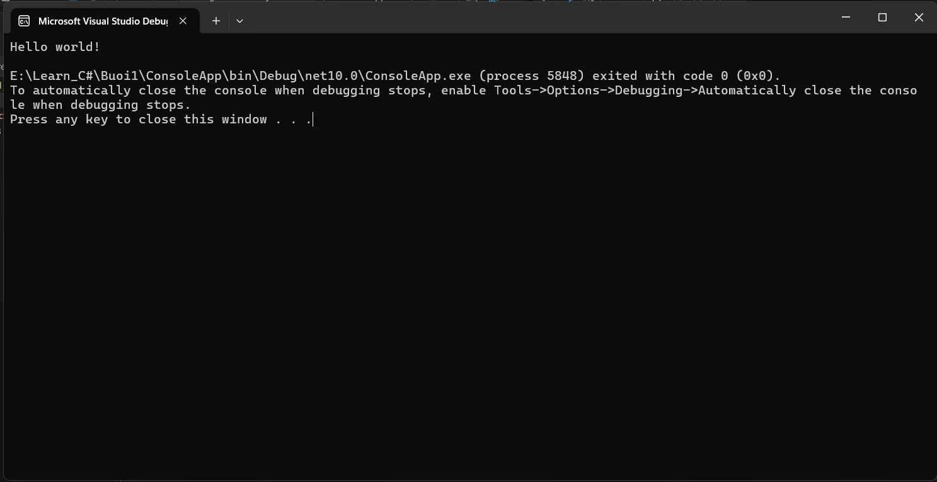

- Code đã hoàn thiện:

Dán toàn bộ code của file Program.cs mà bạn đã viết.

(Dán code của bạn vào đây)
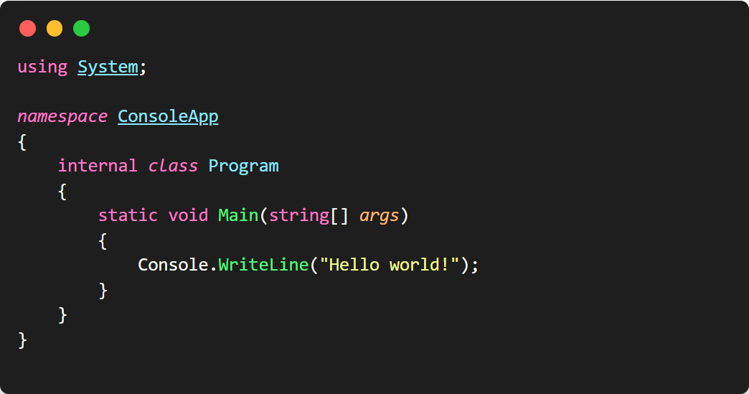

Câu hỏi Phản biện (Bắt buộc)
Một điều tôi chưa hiểu rõ hoặc muốn hỏi thêm về chủ đề này:

(Bắt buộc phải đặt 1 câu hỏi. Ví dụ: "Tại sao cần phải có namespace? Nó là gì?", "Sự khác biệt giữa Console.WriteLine() và Console.Write() là gì?", "Tại sao hàm Main phải là static?")
Back end có gì khác so với front end?

PHIẾU HỌC TẬP C# [02] - CÁC CẤU TRÚC ĐIỀU KHIỂN VÀ VÒNG LẶP
Họ và tên:

Lớp:

Video đã xem (Link):

Kiến thức cốt lõi (Các cú pháp quan trọng)
Sau khi xem video, hãy hoàn thành bảng sau:

Cấu trúc | Cú pháp C# | Mục đích | Ví dụ
if...else | if (điều kiện) { ... }  else { ... } | Thực hiện một khối lệnh nếu điều kiện đúng, và một khối lệnh khác nếu điều kiện sai. | Kiểm tra tuổi: Nếu tuổi > 18 thì in ra "Đủ tuổi", ngược lại in ra "Chưa đủ tuổi"
switch | switch (biến) { case: break; } | Chọn một trong nhiều khối lệnh để thực hiện dựa trên giá trị của một biến/biểu thức | Kiểm tra ngày trong tuần: Nếu giá trị là 1 thì in ra "Thứ Hai", nếu là 7 thì in ra "Chủ Nhật", nếu là giá trị khác thì in ra "Ngày khác".
for | for (int i = 0; i < n; i++) { } | Lặp lại một khối lệnh với số lần xác định (thường dùng khi biết trước số lần lặp). | In số đếm: Lặp lại 5 lần để in ra các số từ 1 đến 5.
while | while (điều kiện) { } | Lặp lại một khối lệnh chừng nào điều kiện vẫn còn đúng (kiểm tra điều kiện trước khi thực hiện). | Đếm cho đến khi đạt mục tiêu: Tiếp tục đếm số chừng nào số đó còn nhỏ hơn 3.
do...while | do { } while (điều kiện); | Lặp lại một khối lệnh chừng nào điều kiện còn đúng (đảm bảo khối lệnh được thực hiện ít nhất một lần). | Yêu cầu người dùng nhập liệu: Thực hiện việc yêu cầu người dùng nhập mật khẩu, sau đó lặp lại cho đến khi mật khẩu đạt độ dài tối thiểu.

Ví dụ thực hành (Bắt buộc)
Kịch bản: Bạn sẽ tạo một chương trình quản lý điểm sinh viên đơn giản sử dụng if/else và vòng lặp.

Code Khởi đầu (Starter Code):

using System; class Program
{

static void Main()

{

Console.WriteLine("=== Chương trình Xếp loại Sinh viên ===\n");

// TODO 1: Khai báo biến thông tin sinh viên

// string hoVaTen = "Nguyễn Văn A"; (Thay bằng tên của bạn)

// double diem = 7.5; (Thay bằng điểm của bạn)

// TODO 2: In ra thông tin sinh viên

// Console.WriteLine($"Họ tên: {hoVaTen}");

// Console.WriteLine($"Điểm: {diem}\n");

// TODO 3: Viết cấu trúc if/else if/else để xếp loại

// Tiêu chí:

// - Nếu điểm >= 8.5 => "Giỏi"

// - Nếu điểm >= 7.0 => "Khá"

// - Nếu điểm >= 5.5 => "Trung bình"

// - Nếu điểm < 5.5 => "Yếu"

// (Viết code của bạn tại đây)

// TODO 4: Viết vòng lặp for để in ra bảng điểm của 3 sinh viên

// Gợi ý: Tạo 2 mảng lưu tên và điểm, rồi dùng for để duyệt

string[] tenSV = { "Nguyễn Văn A", "Trần Thị B", "Lê Văn C" }; double[] diemSV = { 8.5, 7.2, 5.8 };

Console.WriteLine("\n=== Bảng Điểm ==="); for (int i = 0; i < tenSV.Length; i++)
{

// TODO 5: In ra tên, điểm và xếp loại của từng sinh viên

// (Viết code của bạn tại đây)

}

// TODO 6: (Tùy chọn) Dùng while loop để tính tổng điểm

// Gợi ý: Duyệt mảng diemSV và cộng tất cả lại double tongDiem = 0;
int j = 0;

while (j < diemSV.Length)

{

// (Viết code của bạn tại đây) j++;
}

Console.WriteLine($"\nTổng điểm: {tongDiem}"); Console.WriteLine($"Điểm trung bình: {tongDiem / diemSV.Length:F2}");
}

}

Yêu cầu Bằng chứng (Proof of Work)
  - Code đã hoàn thiện: Dán toàn bộ code của file Program.cs.

(Dán code của bạn vào đây)
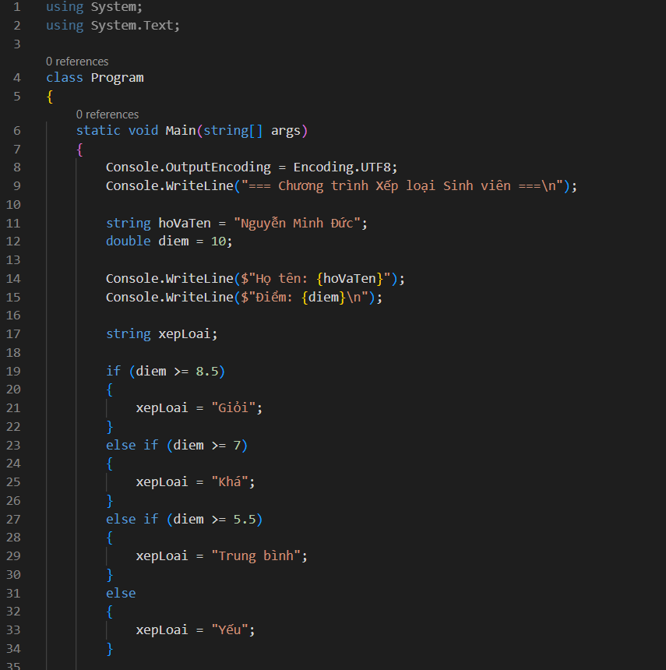
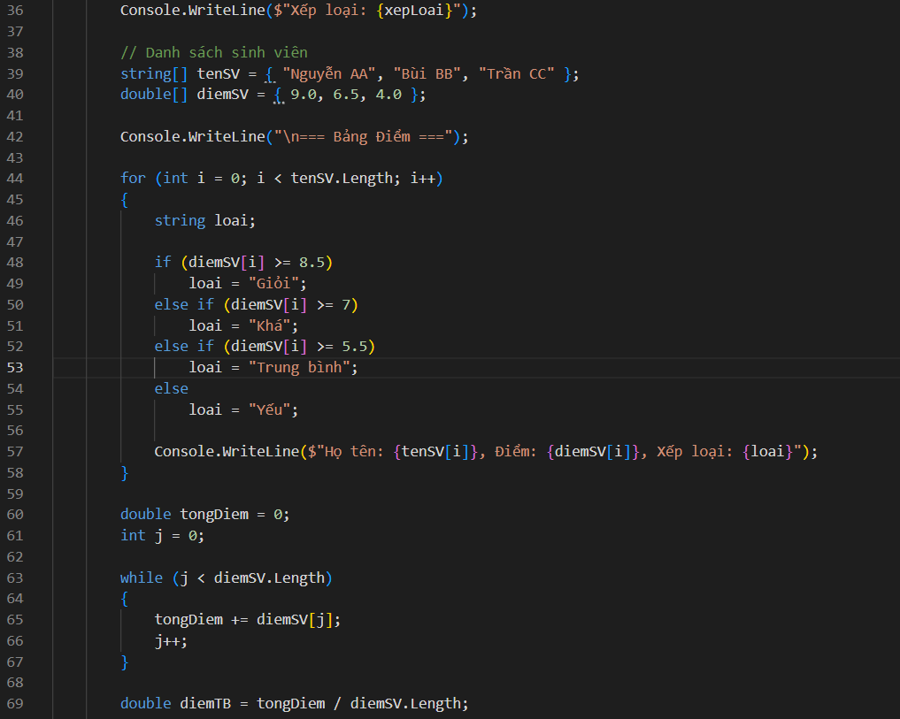

  - Ảnh chụp màn hình Kết quả: Chạy chương trình và chụp ảnh output.

(Dán ảnh chụp màn hình của bạn vào đây. Kết quả phải hiển thị:
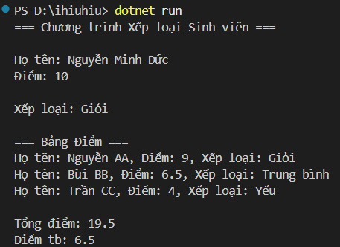

    - Thông tin sinh viên (Họ tên, điểm)
    - Xếp loại của sinh viên
    - Bảng điểm của 3 sinh viên
    - Tổng điểm và điểm trung bình)

Câu hỏi Phản biện (Bắt buộc)
Một điều tôi chưa hiểu rõ hoặc muốn hỏi thêm:

(Ví dụ: "Sự khác biệt giữa for và while là gì? Khi nào dùng cái nào?", "Tại sao cần mảng? Nó dùng để làm gì?")
Khi nào cần dùng while và khi nào cần dùng for ?

